  - UNIVERSIDAD NACIONAL DEL CENTRO DEL PERÚ
Facultad de Ingeniería de Sistemas

Informe de práctica de Django
  - Semana 11 Introducción al desarrollo web con arquitectura MTV
Asignatura: Desarrollo de Aplicaciones Web IS093A
Unidad II: Desarrollo Web Fullstack
Semestre: IX
Estudiante: Tocas Anglas Angel
Docente: AGUILAR CORONACIÓN MIGUEL ELIAS
Fecha de la práctica: 11 de noviembre de 2026

Propósito y resultado
Se desarrolló Campus Tech, un catálogo funcional con Django 5.2.19 y SQLite. La aplicación integra una vista basada en función, una vista basada en clase y plantillas heredadas. El proyecto contiene ocho productos de demostración, permite buscar y filtrar disponibilidad y superó ocho pruebas automatizadas.
El desarrollo sigue los cinco pasos de la guía. Cada paso presenta los comandos, el fundamento técnico y una evidencia. Las capturas de la aplicación proceden del navegador; los registros de código y comandos muestran archivos y salidas reales de la ejecución local, presentados en HTML para facilitar su lectura.

Repositorio de entrega
https://github.com/taangel687-netizen/SEM11-TOCAS-AGUILAR-C1

Contenido
1 Entorno y estructura
2 Enrutamiento reversible
3 Vistas y contexto
4 Herencia de plantillas
5 Modelo y consultas ORM
6 Aplicación y navegación
7 Búsqueda y adaptación
8 Validación y conclusiones

1 Entorno y estructura del proyecto
Se creó un entorno virtual para aislar las dependencias. Dentro de él se instaló Django 5.x y se generaron el proyecto config y la aplicación catalogo. La versión ejecutada de Python es 3.14 y la de Django es 5.2.19; las dependencias exactas se fijaron en requirements.txt.
python -m venv .venv
.\.venv\Scripts\python.exe -m pip install "Django>=5.2.8,<5.3"
.\.venv\Scripts\python.exe -m django startproject config .
.\.venv\Scripts\python.exe manage.py startapp catalogo
Se añadió catalogo a INSTALLED_APPS. Se conservaron las aplicaciones y middleware base, y se ajustaron el idioma a es-pe y la zona horaria a America/Lima. manage.py sirve como punto de entrada para migraciones, pruebas y servidor.
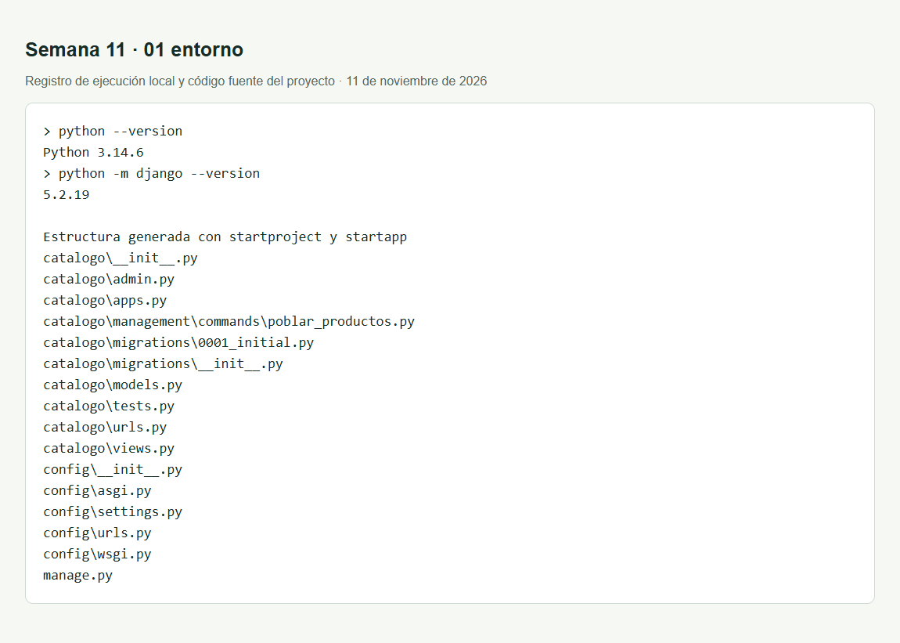
Figura 1 Versiones verificadas y estructura real del proyecto
El entorno .venv y db.sqlite3 están excluidos con .gitignore. El código y las migraciones permiten reconstruir el proyecto sin compartir el entorno ni la base local.

2 Enrutamiento reversible
config/urls.py delega las rutas públicas mediante include(). En catalogo/urls.py se definen la raíz para home y catalogo/ para ProductoListView.as_view(). El namespace catalogo evita conflictos con otras aplicaciones.
path('', include('catalogo.urls'))
path('', views.home, name='home')
path('catalogo/', views.ProductoListView.as_view(), name='lista')
Los enlaces, el formulario y la paginación usan la etiqueta url. Por ejemplo, {% url 'catalogo:lista' %} obtiene la dirección a partir de su nombre, de modo que una futura modificación de rutas no obliga a cambiar las plantillas.
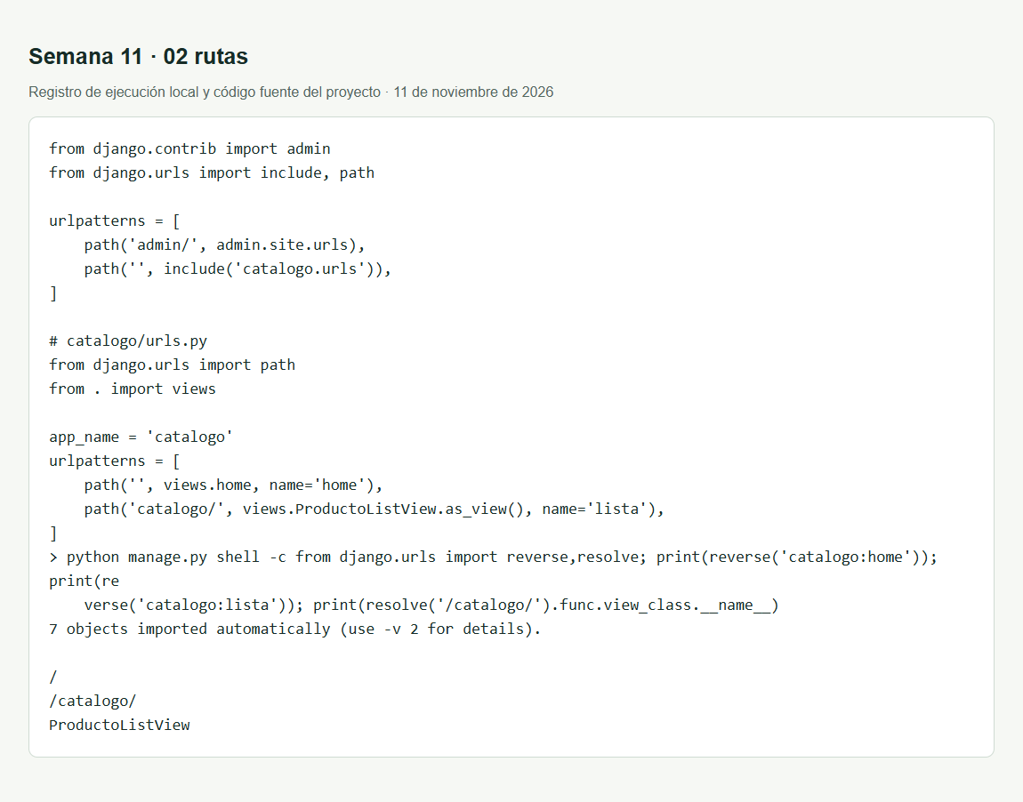
Figura 2 Archivos de rutas y comprobación real con reverse y resolve
reverse devolvió / y /catalogo/. resolve identificó ProductoListView para la ruta del catálogo. Así se verificó la correspondencia entre nombre, dirección y vista.

3 Vistas y transferencia de contexto
La FBV home recibe la solicitud y devuelve render() con la plantilla de inicio. Su contexto contiene la cantidad total, los productos disponibles y la fecha local. La CBV ProductoListView hereda de ListView y proporciona productos como nombre del contexto, con seis resultados por página.
get_queryset() recibe los parámetros de búsqueda y disponibilidad. Las consultas reutilizables buscar() y disponibles() pertenecen a ProductoQuerySet, en models.py. get_context_data() conserva los filtros y añade la fecha; las plantillas se encargan de la presentación.
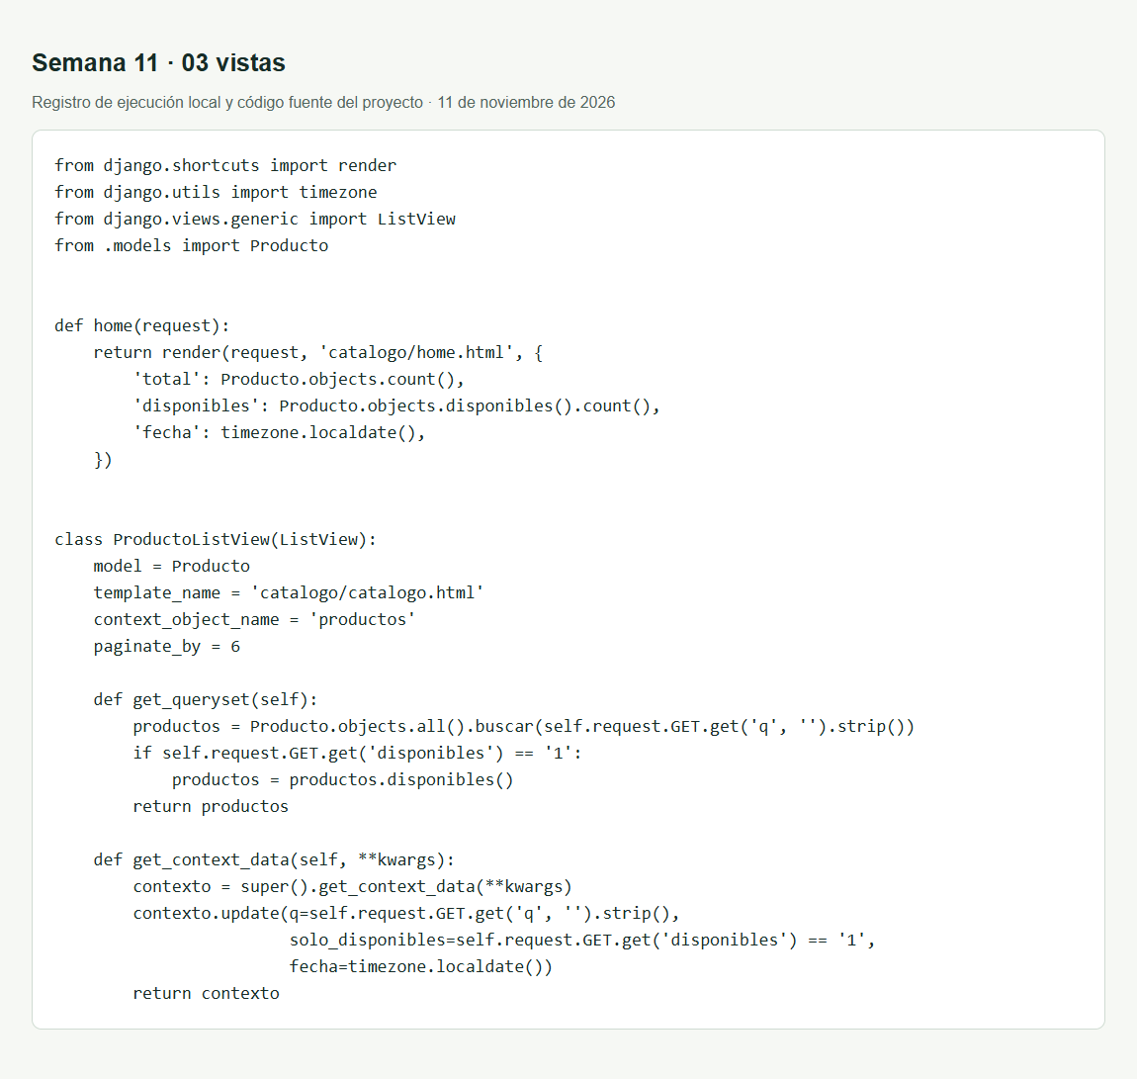
Figura 3 Implementación de la FBV y la CBV en el archivo views.py
Ciclo solicitud y respuesta: navegador → resolución de URL → vista → QuerySet del modelo → plantilla → respuesta HTML. En MTV, el modelo gestiona los datos, la plantilla presenta el resultado y la vista coordina la solicitud. El enrutador y el framework asumen parte de la coordinación que suele atribuirse al controlador en MVC.

4 Herencia de plantillas y presentación
base.html define el documento HTML, la navegación, la hoja de estilos y los bloques title y content. home.html y catalogo.html utilizan extends para reutilizar esa estructura. Se carga el CSS mediante static, sin rutas fijas en las plantillas.
{% extends 'catalogo/base.html' %}
{% block content %}
{% for producto in productos %}
{{ producto.nombre|title }}
{{ producto.creado|date:"d M Y" }}
{% if producto.stock %}En stock{% else %}Agotado{% endif %}
{% empty %}No encontramos productos{% endfor %}
{% endblock %}
title transforma el nombre para su visualización y date formatea las fechas. floatformat muestra precios con dos decimales. if distingue productos disponibles, agotados e inactivos; empty resuelve una búsqueda sin resultados. Los valores del buscador conservan el escape HTML de Django.
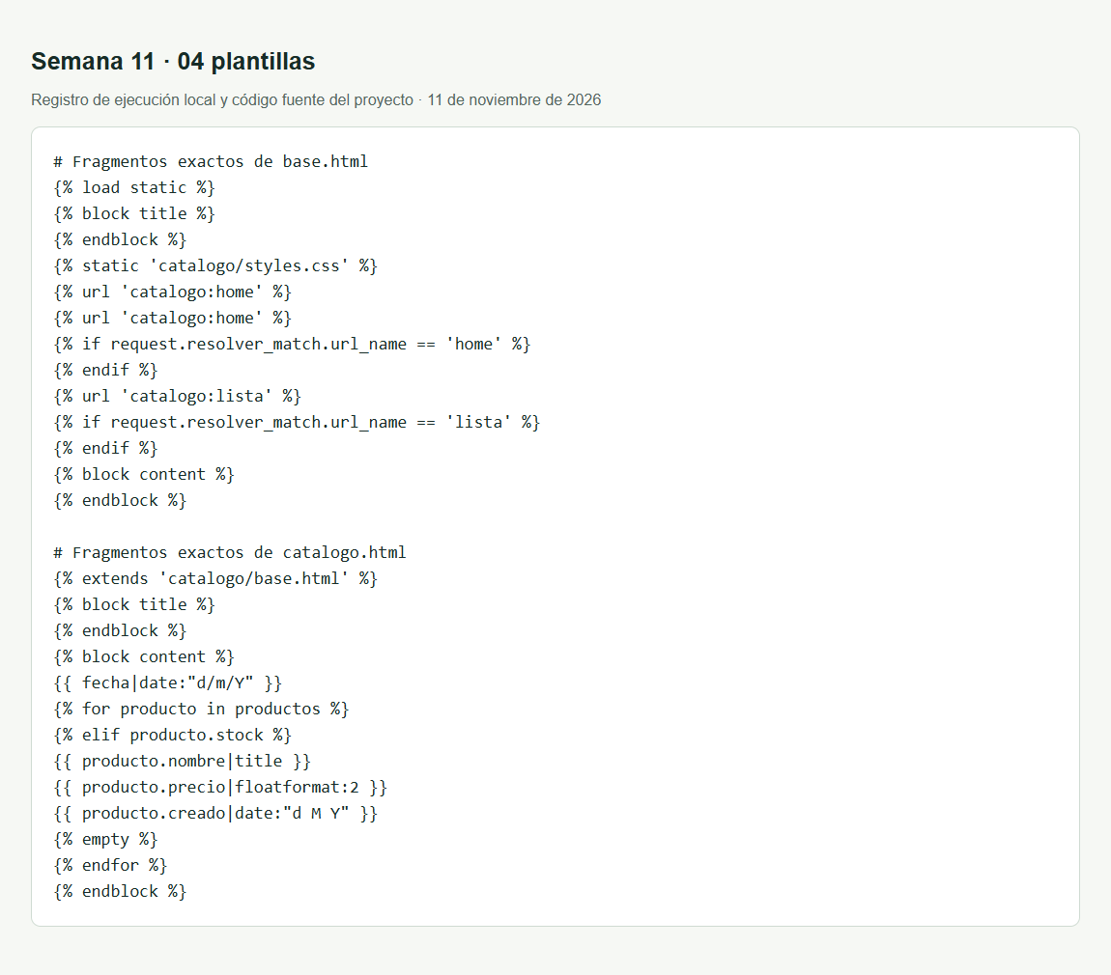
Figura 4 Registro de la plantilla base y fragmentos del catálogo

5 Modelo y consultas con el ORM
Producto incluye nombre único, descripción, precio decimal, stock, activo y fecha de creación. __str__ devuelve el nombre. El precio usa MinValueValidator y una CheckConstraint para impedir valores negativos; el stock usa PositiveIntegerField. La ordenación predeterminada es por nombre.
python manage.py makemigrations
python manage.py migrate
python manage.py poblar_productos
python manage.py shell
Se generó y aplicó catalogo/0001_initial.py junto con las migraciones base. El comando de carga usa get_or_create() dentro de una transacción: crea ocho productos y una segunda ejecución crea cero, sin sobrescribir datos existentes.
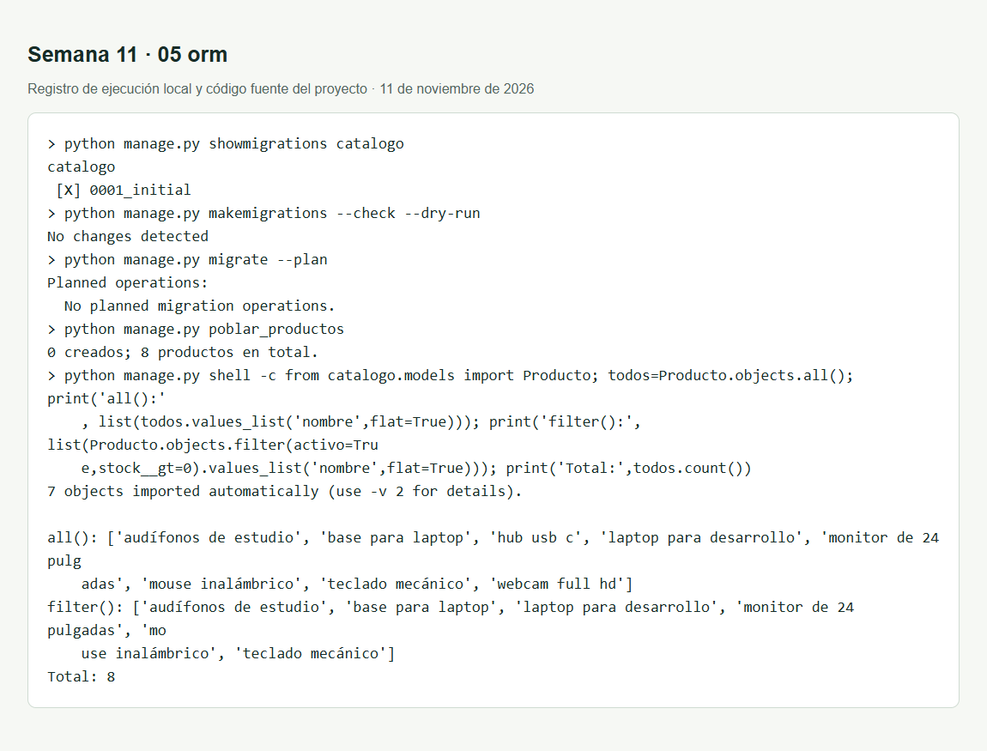
Figura 5 Migración aplicada, carga repetida y consultas all y filter
Producto.objects.all() construye un QuerySet. La consulta es diferida: se ejecuta cuando se necesitan sus resultados, por ejemplo al convertirlo en list(). Producto.objects.filter(activo=True, stock__gt=0) devuelve seis productos disponibles. La base SQLite permanece local y las migraciones se versionan.

6 Aplicación y navegación en el navegador
Se ejecutó manage.py check antes de levantar el servidor. La revisión local utilizó el puerto 8011 para evitar interferencias; las instrucciones de instalación usan el puerto predeterminado 8000. El inicio obtiene sus indicadores de la base de datos, sin valores fijados en la plantilla.
python manage.py check
python manage.py runserver 127.0.0.1:8011 --noreload
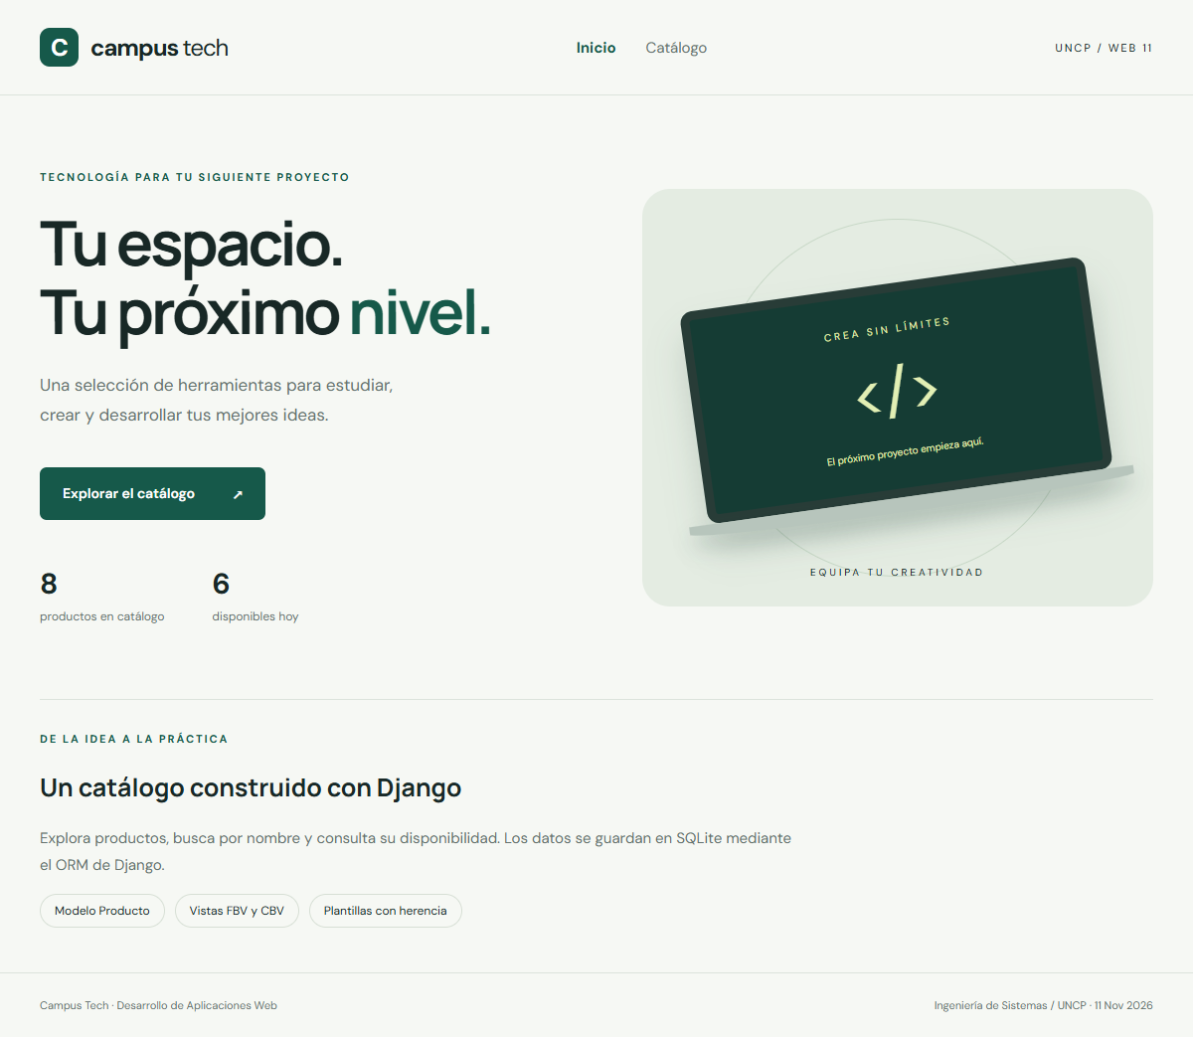
Figura 6 Inicio real con ocho productos y seis disponibles
El catálogo presenta nombre, descripción, precio, fecha y disponibilidad. La primera página contiene seis productos y la segunda los dos restantes. Los enlaces anterior y siguiente conservan la búsqueda y el filtro de disponibilidad.

Catálogo de productos y disponibilidad
Los ocho registros incluyen seis productos disponibles, uno agotado y uno inactivo. La primera página muestra seis registros y ofrece el enlace a la siguiente página. El precio se presenta en soles y el estado se calcula a partir de los campos activo y stock.
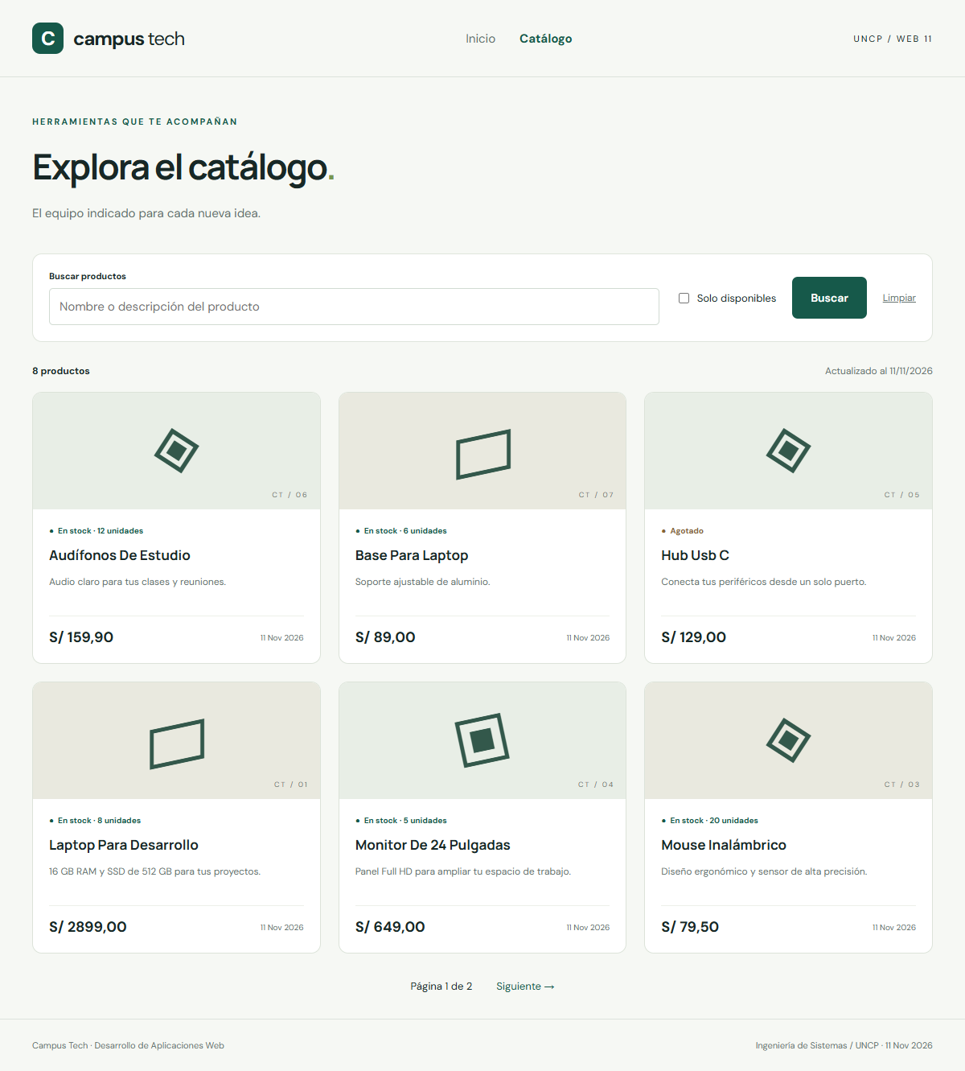
Figura 7 Catálogo real con datos persistidos y paginación

7 Búsqueda y adaptación a pantallas
La búsqueda por laptop junto con el filtro de disponibilidad devolvió la laptop y la base para laptop, ambos con stock. El formulario usa GET, por lo que el estado puede compartirse mediante la URL. Limpiar restaura el catálogo completo.
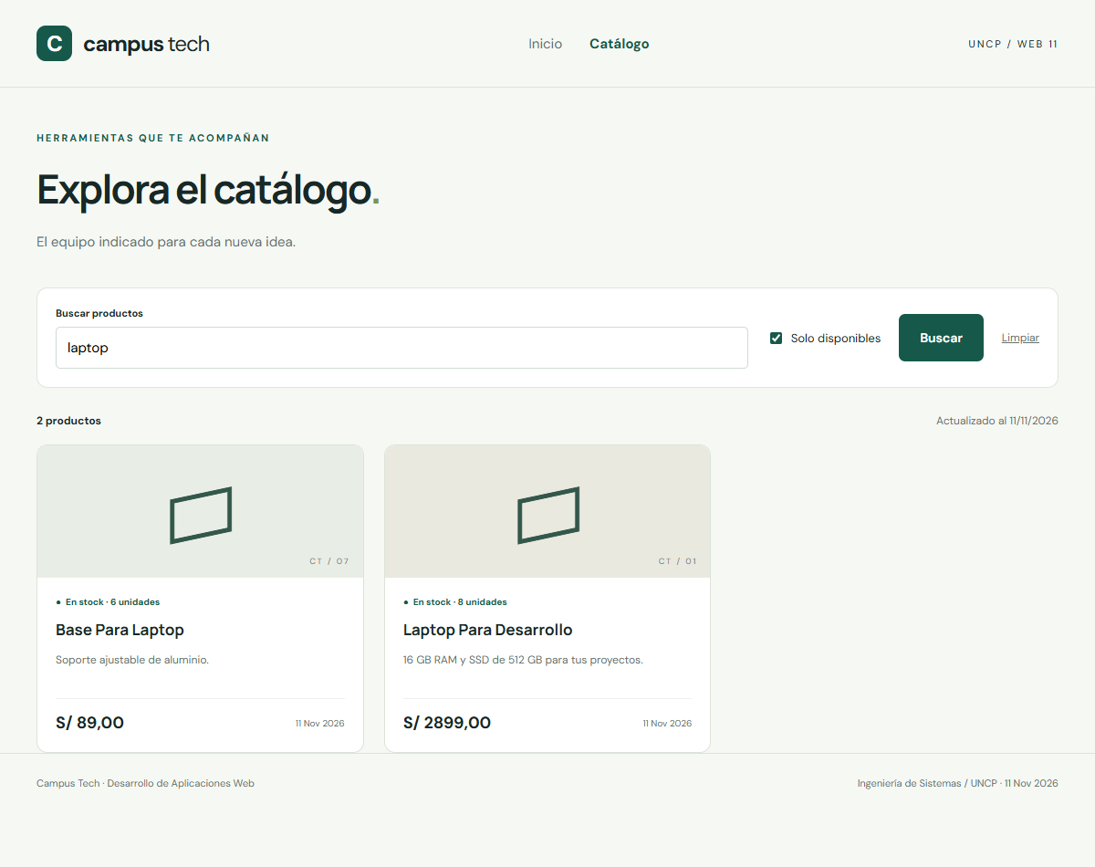
Figura 8 Resultado real de búsqueda combinado con disponibilidad
Una búsqueda sin coincidencias presenta una explicación y un enlace para regresar al catálogo. Se verificó también la navegación a la segunda página y la ausencia de desborde horizontal a 390 píxeles de ancho. El CSS reorganiza el catálogo en una columna en pantallas pequeñas.
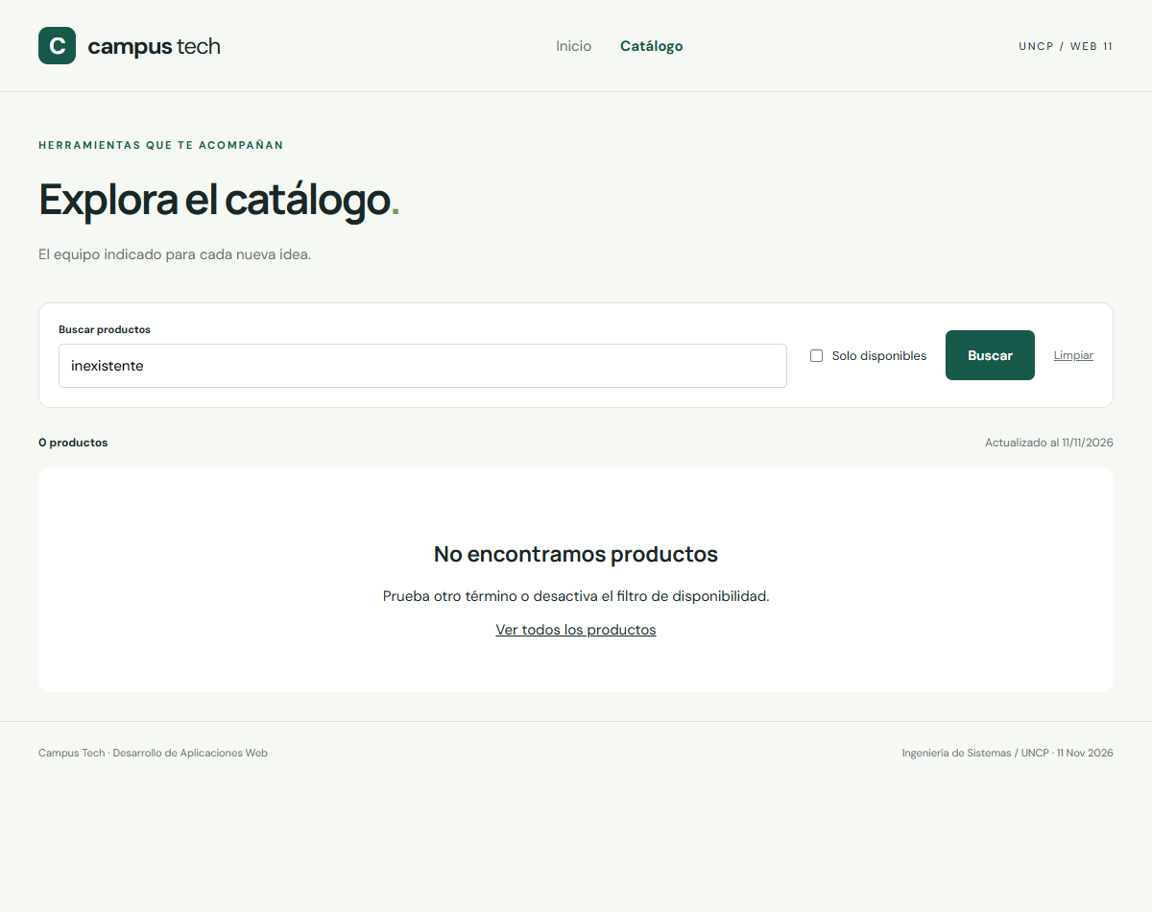
Figura 9 Estado vacío real sin coincidencias

8 Validación y conclusiones
manage.py check no detectó problemas. makemigrations --check --dry-run confirmó que los modelos y las migraciones están sincronizados. Las ocho pruebas finalizaron correctamente sobre una base de pruebas independiente, creada y eliminada por Django.
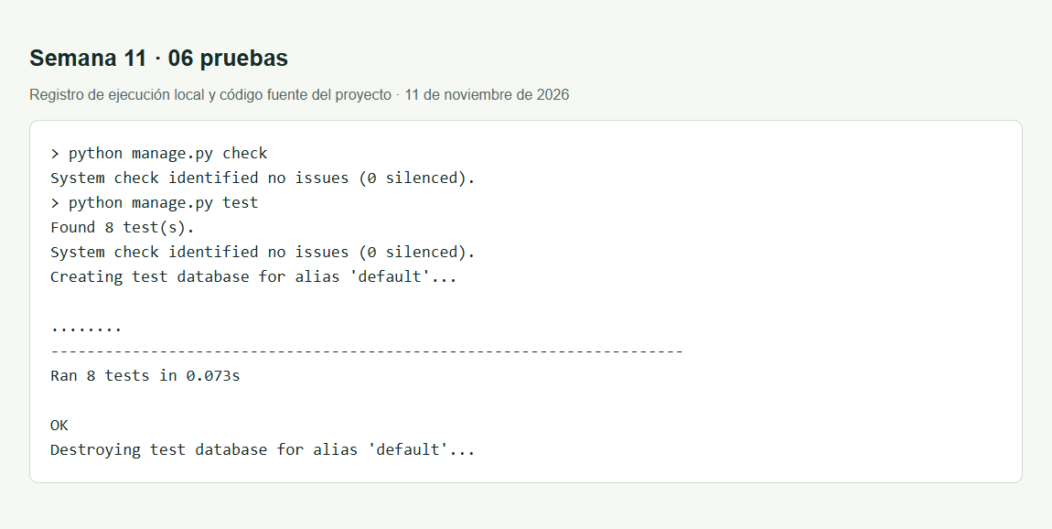
Figura 10 Salida real de la comprobación y las ocho pruebas automatizadas

Cobertura de la verificación
Se comprobaron inicio y contexto, herencia, ruta CBV, búsqueda, disponibilidad, estado vacío, escape HTML, paginación y parámetros, validación de precio, carga repetible y redirección de acceso al admin. En el navegador no se registraron errores de JavaScript durante la revisión.

Conclusiones
El ejercicio integra las tres responsabilidades de MTV en una aplicación funcional: Producto representa la persistencia, las vistas coordinan la respuesta y las plantillas muestran los datos. Las rutas con nombre y la herencia evitan duplicación y permiten modificar la estructura con menos cambios.
El proyecto puede reconstruirse con requirements.txt, migrate y poblar_productos, sin versionar db.sqlite3. Admin, autenticación y sesiones conservan la base de Django; Producto ya está registrado para continuar con formularios y sesiones en la semana 12. El servidor y la configuración corresponden al entorno de laboratorio.

Referencias
Guía Práctica Semana 11 de Desarrollo de Aplicaciones Web, 11 de noviembre de 2026.
Django 5.2 Tutorial inicial
https://docs.djangoproject.com/en/5.2/intro/tutorial01/
Django 5.2 Vistas genéricas
https://docs.djangoproject.com/en/5.2/topics/class-based-views/generic-display/

